Comportements et stratégies : décomposer des nombres sur une droite numérique
- L’élève choisit une carte, mais a de la difficulté à décomposer les nombres en partie à l’aide d’une droite numérique.  « Je ne sais pas quoi faire. » | - L’élève décompose les nombres en partie à l’aide d’une droite numérique, mais avance toujours par bonds de 1. | - L’élève décompose les nombres en partie à l’aide d’une droite numérique, mais fait seulement des bonds de 1 et de 10.  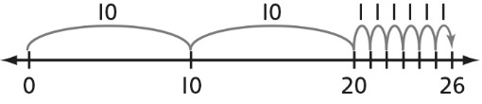
Observations et documentation
- L’élève décompose les nombres en partie en utilisant une droite numérique avec souplesse, mais a de la difficulté à identifier la façon qui comprend le moins de bonds.  « J’ai trouvé beaucoup de façons  de faire des bonds jusqu’au nombre. » | 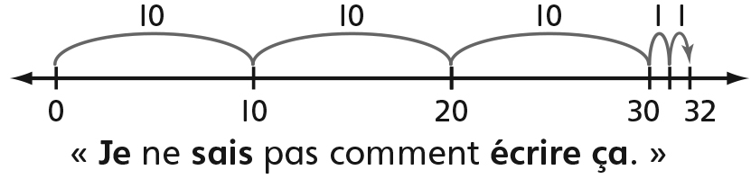  - L’élève décompose les nombres en partie  en utilisant une droite numérique avec souplesse, mais a de la difficulté à noter les bonds dans son journal de mathématiques. | - L’élève décompose les nombres en partie en utilisant une droite numérique avec souplesse, trouve la façon la plus efficace et note son travail.
Observations et documentation

